
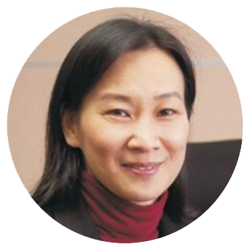
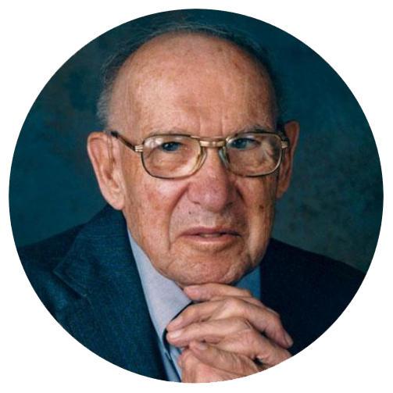
企业学习的最好方法是
标杆学习法。
——陈春花
企业管理是一种实践，本质不在于“知”而在于“行”。
——彼得·德鲁克
---走进京东&小米探秘互联网的本质
学习时间： 2020年； 学习地点：北京京东小米总部
学习对象：董事长、总经理等高管、电商战略负责人
强烈建议企业老总带领人力资源、企业文化负责人共同参加
互联网新思维

精益管理与智能制造高研班

——走进成都西门子创新中心&一汽大众

学习时间：2024年4月25-26日，12月16-17日
学习地点：成都
学习对象：董事长、总经理等高管、厂长、车间主任等生产管理负责人、信息化主管等

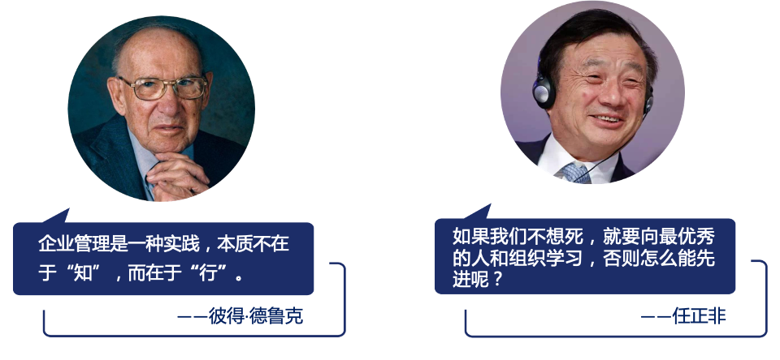

项目背景

新挑战
金融危机之后，各国都在制定以重振制造业为核心的再工业化战略，制造业再次成为全球经济竞争的制高点。发达国家高端制造回流与中低收入国家争夺中低端制造转移同时发生，对我国制造业形成“双向挤压”。中国制造业正面临劳动力成本上升、人口老龄化等诸多挑战，人口红利已经消失。同时，制造业本身5大矛盾日益突显：自主创新能力弱，部分关键核心技术缺失；产品质量不高，缺乏工艺、材料与责任；产业结构不合理；资源环境承载接近极限；产业国际化不高，全球化经营能力不足。离散工业面临的挑战日益严峻，商品的生产变得愈加艰巨。
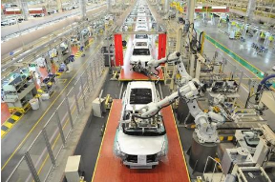
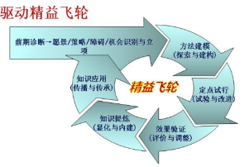

新机遇
产业结构转型升级中的“转型”，其核心是转变经济增长的“类型”，把粗放型转为集约型，精益型。伴随数字化转型的不断深入，数字化给制造业带来的颠覆性令人震撼，它提供了很多新的机遇和新的可能来帮助企业应对各种新挑战。企业可以缩短产品上市时间，提高生产柔性和产品质量，以及提高生产效率。数字化还有助于开发新的业务模式并提高企业内部的信息安全性。数字化转型表明，只有企业对其业务进行系统性、彻底的（或重大和完全的）重新定义——而不仅仅是IT，而是对组织活动、流程、业务模式和员工能力的方方面面进行重新定义的时候，成功才会得以实现。
同时我们也深刻地认识到，没有精益生产作为基础支撑，生产现场增加再多的自动化设备、信息化管理和数字化监控，都只会带来生产各个环节加速增多的浪费。由传统企业向数字化企业和精益企业的转变不可能一蹴而就，需要付出一定的代价，并且有时候还可能出现意想不到的问题。所以企业在数字化转型的同时也需要坚持续做好精益。随着新一轮技术革命的不断升级，我国企业管理现代化、精益化水平不断提升，尤其体现在管理平台和技术平台上以渐进的方式通过精益持续改进而逐步发展，从“6S管理”的全面推行到精益生产的全面导入，再到通过精益持续改善使管理不断进入新的高度。

让你眼见为实、让你视野开阔、让你打破僵化、让你捕捉战机、让你改变行为、让你博采众长、让你立竿见影！让我们一起走进成都一汽大众工厂和成都西门子创新中心。

项目收益

走进工厂，实地考察现代化工厂的布局、工人的作业方式与现场管理模式。

倾听专家及车间工人的直接感悟，学习最前沿的精益管理。

与专家面对面交流，倾听专家实战分享，解决企业当前数字化生产中碰到的问题与困境。

可以相互交流各自在精益管理推进过程中的经验教训。
01 | 观现场
02 | 找感悟
03 |面对面
04 | 互切磋

行程安排
时间 | 第一天： 参观一汽大众成都智慧工厂+专家交流互动 | 分享嘉宾
09:00-09:30 | 标杆学习行前引导  随团顾问通过对成都一汽大众工厂的简单介绍，引导大家对一汽的精益生产方式产生及持续发展过程的深入思考。 | 标杆随团顾问
09:30-11:00 | 参观一汽大众成都工厂，身临“智”造现场，通过参观和讲解人员的介绍感受汽车工业生产带来的超强震撼  1、捷达体验中心展厅  2、冲压车间：一共分为3大核心区域。分别是模具维修区、生产区和冲压件库。在模具的存放方面，实现了三层堆放，使用世界最先进的全自动化“舒勒”伺服压机线。  3、焊装车间：占地面积8.9万平方米，于2018年建成投产，自动化率达到80%以上。生产线上主要生产捷达品牌的两款SUV、VS5和VS7。焊装车间日产量是600辆左右，规划年产能是30万台。  4、总装车间：占地面积的9.3万平方米，总体生产线采用的是英文字母小h型的规划布局，它是德国大众公司经过一百多年的生产实践得出的最合理生产布局。 | 一汽大众  现场负责人
11:00-12:00 | 主题分享交流《一汽-大众成都公司创新发展之路》  1、一汽大众的发展和战略  2、一汽大众工匠文化与工匠培养 | 一汽大众专家
12:00-13:30 | 午餐，休息
13:30-16:30 | 主题交流：大众精益管理-康来恩体系 (KPS)  1、为什么推行康采恩生产体系  2、什么是康采恩生产体系  3、如何推行康采恩生产体系  4、康采恩生产体系呢能与培训 | 一汽大众专家
时间 | 第二天： 参观西门子成都智能制造创新中心+专家交流互动 | 分享嘉宾
08:30-09:30 | 标杆学习行前引导  随团顾问通过对创新中心介绍，引导大家对工业4.0、数字工厂、智能工厂的深入思考。 | 标杆随团顾问
09:30-10:45 | 参观西门子智能制造成都创新中心  创新中心深度体验，重点解读数字化企业五层架构及西门子数字化双胞胎，深度体验创新中心六大板块。 | 西门子创新中心  现场负责人
10:50-12:00 | 主题分享：《打造以智能制造+工业互联网为核心的数字“新基建”》  1、百年西门子的发展路径  2、业务整合创新  3、产业数字化转型与升级 | 西门子创新中心  专家顾问
12:00-13:30 | 午餐，休息
13:30-16:30 | 主题分享：《西门子的数字化转型之路》  1、数字化转型的鸿沟  2、全球灯塔工厂最新洞见  3、数字化转型最终回归到管理  4、数字李生、虚拟调试与系统工程  5、西门子前沿技术创新应用实践 | 西门子创新中心  专家顾问
备注：具体行程以当天实际安排为准

师资介绍

罗老师：现任一汽大众成都分公司工业工程科生产体系工程师，汽车行业从业27年，IE从业15年，负责成都分公司现场管理、班组工作及持续改进等相关工作，拥有丰富的现场及改进经验，另外在总装专业、物流等领域也拥有丰富的效率管理经验。
郑老师：西门子智能制造成都创新中心运营专家顾问，数字化转型高级专家，参与并完成项目：襄阳数字工业创新中心数字化产线建设，上海工业互联网创新中心实验室建设、西门子智能制造成都创新中心教员培训认证等。
（如果嘉宾临时开会来不了，主办方协调同等级别授课嘉宾）

往期回顾

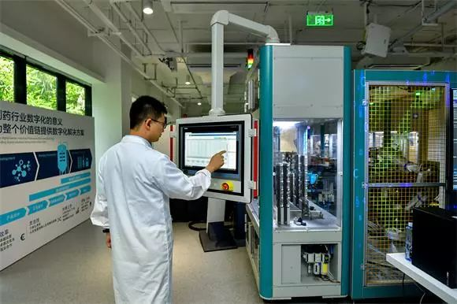
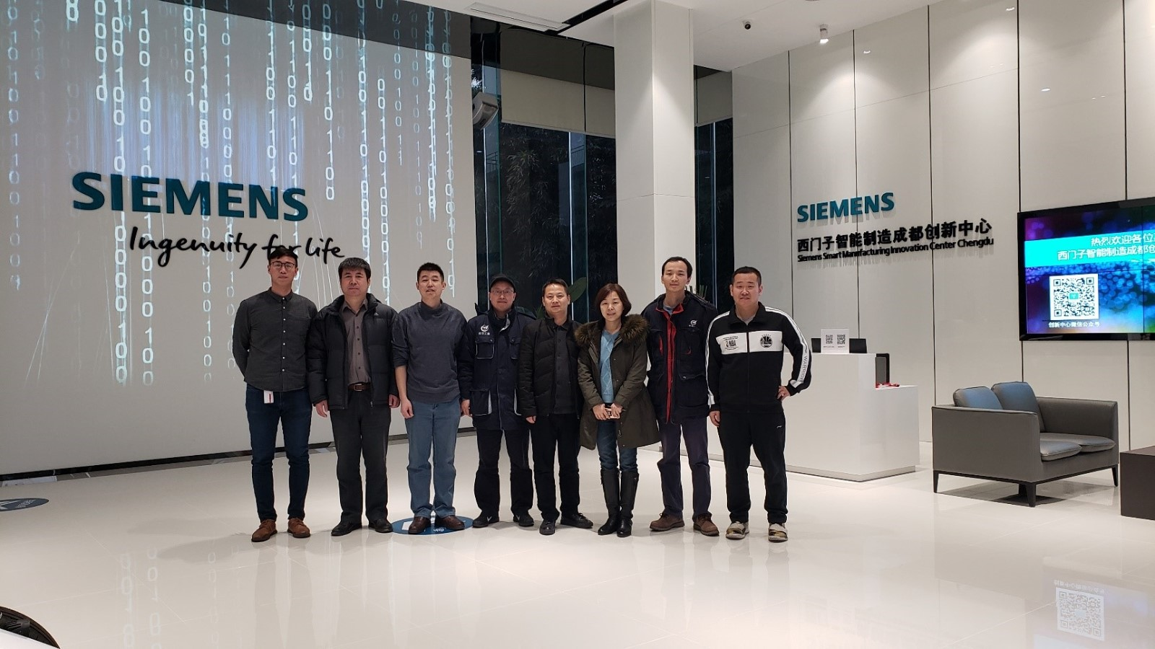
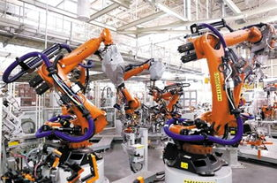

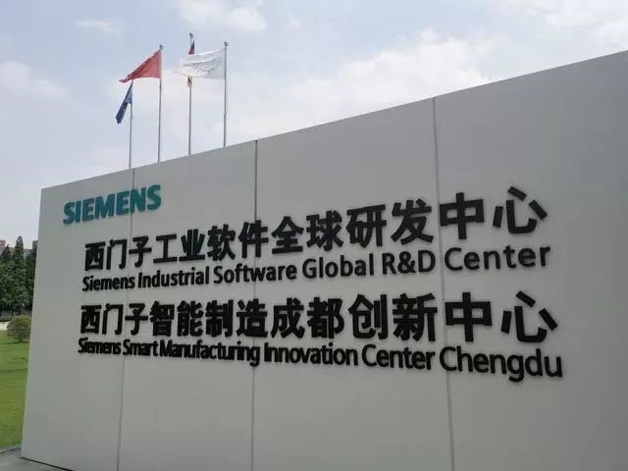
一汽大众简介

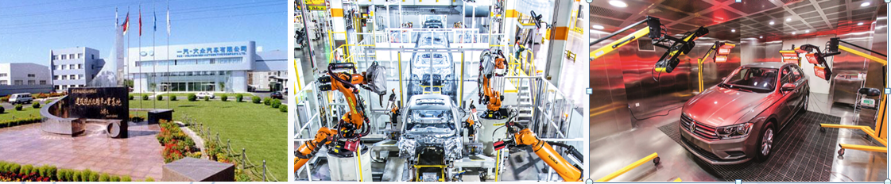
一汽大众1991 年 2 月 6 日成立，是由中国第一汽车集团有限公司、德国大众汽车股份公司、奥迪汽车股份公司和大众汽车（中国）投资有限公司合资经营的大型乘用车企业，是我国按经济规模起步建设的现代化乘用车企业。目前，一汽-大众已形成东北长春、西南成都、华南佛 山、华东青岛和华北天津五大基地全国战略布局。长春基地作为一汽-大众的总部，占地面积 14 平方公里。投资 5.2 亿元的台架试验中心占地 12000 平方米，是国内规模最大的整车及总成零部件试验中心之一。
成都一汽大众总装车间占地面积的 9.3 万平方米，总体生产线采用的是英文字母小 h 型的规划布局，它是德国大众公司经过一百多年的生产实践，得出的最合理生产布局。 整个生产线共计 196 个工位，高空存储车位 84 个，在线车数可以达到 280 台，更好的提高了生产的平顺化。并采用先进的MQB 平台进行生产，最多可实现 4 种车型混线生产。目前正在混线生产的车型是捷达品牌的 VA3 和大众品牌的新速腾，生产节拍为 58 秒，日产量是 1800 辆左右。

成都西门子创新中心简介

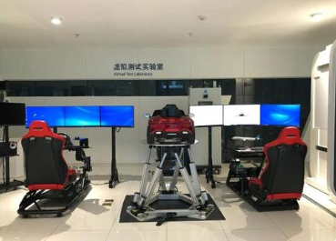
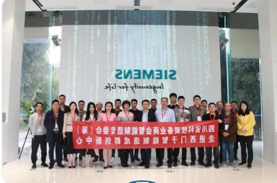
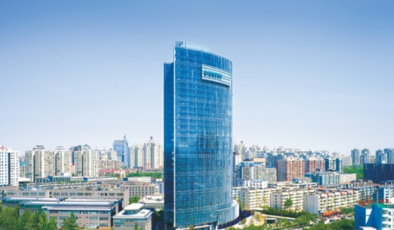

- 全球第一个融合创新与研发为一体的智能制造创新平台
- 全球第一个汇聚离散与流程制造软硬件技术的创新中心
- 全球第一个基于云的开放式物联网操作系统海外研发中心
- 全球第一个集创新中心与数字化工厂于同一城市的示范基地
- 四大功能板块：智能制造能力中心、智能制造专业实验室、行业解决方案研究中心和人才培养平台
- 面向智能化和数字化趋势，为西门子培养既了解产品工艺又了解数字化工厂关键技术的智能制造复合型人才。
- 提出“2030中国战略”：第一，赋能中国头部企业的核心技术开发；第二，与地方政府合作建立数字经济和智能制造创新中心网络；第三，深化领军人才和工程师培养；第四，加强云服务；第五，建立一个开放式的合作伙伴生态，加强本地研发。

教学信息

教学模式：参观考察+主题分享+案例分析+交流答疑
学习地点：成都
学习时间：两天
学习费用：7800元/人
费用包含：考察、培训费、学习场地、学习用车、学习期间的午餐、发票、服务费。
费用不包含：住宿、企业所在地至成都的差旅费用

关于我们

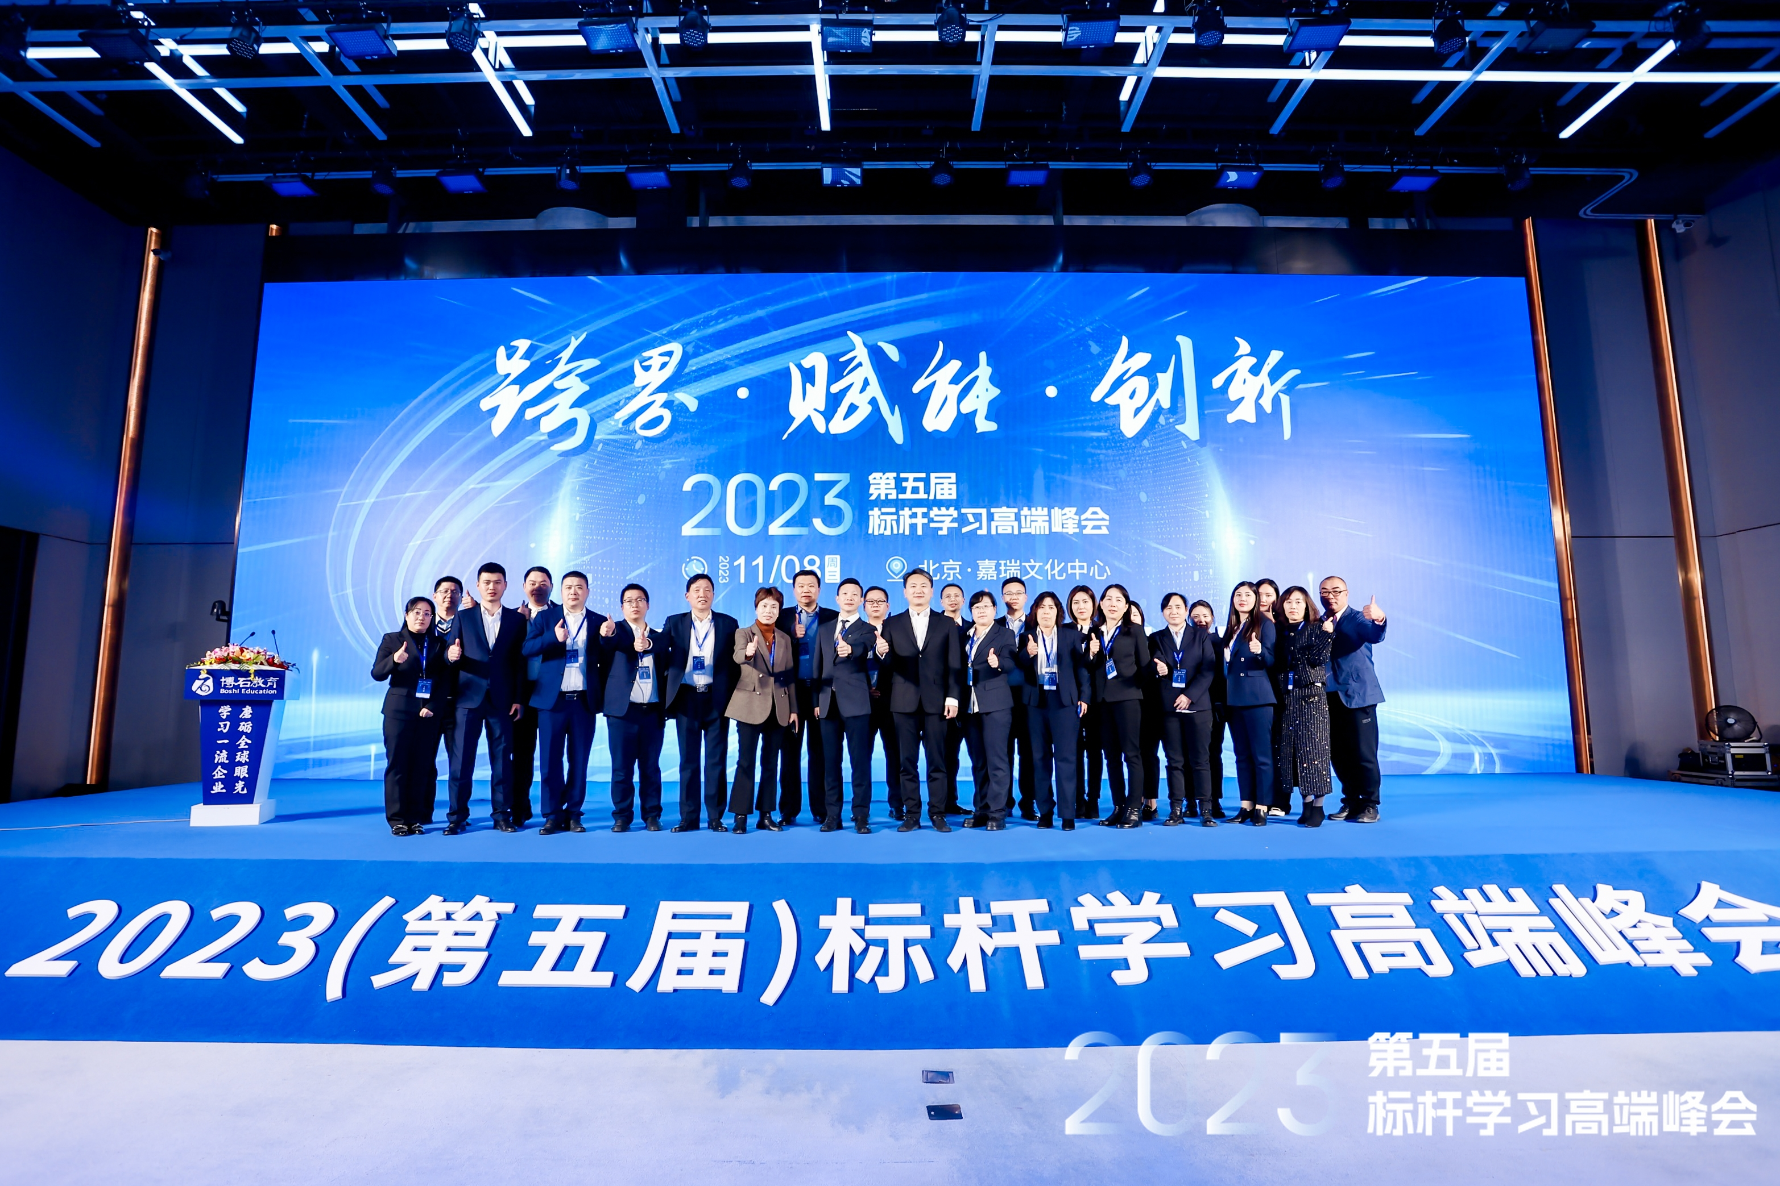
博石教育集团，国内专业的对标学习机构；致力于帮助企业管理者提供对标学习与管理能力提升系统解决方案，目前处于行业领先地位。公司产品以全球标杆企业学习互访为主导，以提供标杆学习系统解决方案为核心，建立了国内标杆学习高端社群——中国标杆学习俱乐部，标杆学习线上商学院——博石学堂，标杆学习高端智库——博石智库。公司立足北京总部，并在全国多地设立有分子公司及办事处，每年在全球60多个城市举办各行业标杆企业学习课程和峰会500余场，累计服务企业8000多家，学员逾15万人，学员足迹遍布全球。
博石教育秉持“成就下一个行业标杆”的使命，与国内外标杆企业深度合作，在总结标杆名企管理思想与经营特色的基础上，运用标杆学习和行动学习相结合的方法，组织大家走进标杆企业内部，亲身与企业管理层、员工进行深度交流、分享，让大家可以更深刻、更全面地学习到标杆企业成功的精髓；帮助企业站在巨人的肩膀上快速前行。

报名回执

企业/机构资料
公司名称 |  |  |  | 主营业务
联系人姓名 |  |  |  | 联系人职务
联系人电话 |  |  |  | 公司传真
参会人员资料 参会人数: 名
姓名 | 职务 | 手机 | E-mail
付款方式 | 银行汇款帐号：  公司名称：北京博石创新科技有限公司  帐 号：0200049809200076316  开户银行：中国工商银行股份有限公司北京九棵树支行
预订房间 | □标准间：数量_____间 □单人间：数量_____间 □其它：数量_____间
您希望通过本次考察解决哪些问题？ | 1、  2、
PS：为确保行程妥善安排，请详细填写上述信息

